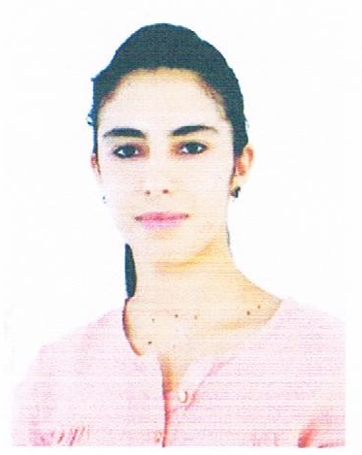
Nom et Prénom : Benltaief Ines
Née Le : 10/03//1994 à Menzel Temime
CIN : 09815026
Nationalité : Tunisienne
Célibataire
Contact
Email
ines.benltaief24@gmail.com
Portable
00 21624880037
 Adresse
Adresse : Rue Rabta 8035 Azmour Kélibia – Nabeul

Cursus
- 2011-2012 : Baccalauréat Sciences Expérimentales.
- 2013-2015 : Licence appliquée en Biologie Analytique et Expérimentale (Bio-Analyse et Contrôle de qualité) à l’institut Supérieur de Biotechnologie de Sidi Thabet (ISBST).

Expériences
- Du 15/06/2013 au 15/07/2013 : Stage ouvrière au sein du laboratoire d’analyses médicales : Biochimie médicale - Hôpital régional de Kélibia
- Du 01/06/2014 au 30/06/2014 : Stage ouvrière au sein de l’Institut Pasteur de Tunis –
Laboratoire Venins et mol écules thérapeutiques – Groupe d’Eléctrophysiologie
- Du 01/08/2014 au 30/08/2014 : Stage ouvrière au sein de l’Office Nationale d’Assainissement ONAS –Kélibia
- Du 02/02/2015 au 31/052015: Stage de Fin d’Etude au sein de la Faculté des Sciences de Tunis, Département de Biologie, Unité de Recherche « Nutrition et Métabolisme Azotés et Protéines de Stress». Extraction et dosage des composés phénoliques, étude de l’activité antioxydante et allélopathique de 2 plantes médicinales.
- Du 08/11/2015 au 02/12/2015 : Stage ouvrière au sein du laboratoire d’analyses médicales Dr Ben Fadhel Férid Kélibia.

Compétences
- Maitriser les principaux concepts de Biologie en général, de biologie cellulaire et moléculaire et de chimie utilisés dans le domaine de biotechnologie
- Analyse et contrôle qualité des produits premiers et des produits finis durant un procédés de fabrication ou de transformation selon les normes en vigueur (analyses immunologiques, analyses microbiologiques, analyses physicochimiques, analyses toxicologiques…)
- Maitriser tous les dosages biochimiques, étude bactériologique au sein d’un laboratoire d’analyses médicales.

Langues

Français : écrit et parlant
Anglais : écrit et parlant
Italien : écrit et parlant
Arabe : écrit et parlant

Informatique
Word, Excel, Access, power point

